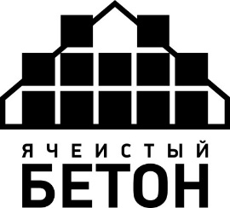

11-я Международная научно-практическая конференция
ОПЫТ ПРОИЗВОДСТВА И ПРИМЕНЕНИЯ ЯЧЕИСТОГО БЕТОНА
АВТОКЛАВНОГО ТВЕРДЕНИЯ
6–8 октября 2020 г. (Минск, Береза)

ЗАЯВКА

НА БРОНИРОВАНИЕ НОМЕРА В ГОСТИНИЦЕ

ФИО участника конференции:

ГОСТИНИЦА

Гостиница  «Беларусь»*** | Гостиница  «Виктория»**** | ГП Гостиничный  комплекс  «Юбилейный»*** | ОАО «Гостиница «Планета»***

Потребность в номере

СИНГЛ  (одноместный) | ДАБЛ  (одноместный) | ТВИН  (двухместный) | ЛЮКС

Заезд в гостиницу |  | Выезд из гостиницы
Дата | Время | Дата | Время

Другие пожелания

Заполненную заявку присылайте в Оргкомитет до 25 сентября 2020 г.
по электронной почте info@architec.by

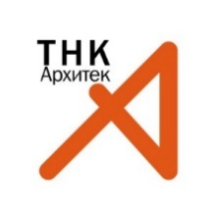_______________________________________________________________________________________
Частное предприятие «ТНКА-Архитек» Тел. (+375 17) 336 00 46
220034 Минск, ул. Чапаева, 3, пом. 4/3 Моб. (+375 29) 632 55 98, 336 09 62
www.architec.by E-mail: info@architec.by
________________________________________________________________________________________

